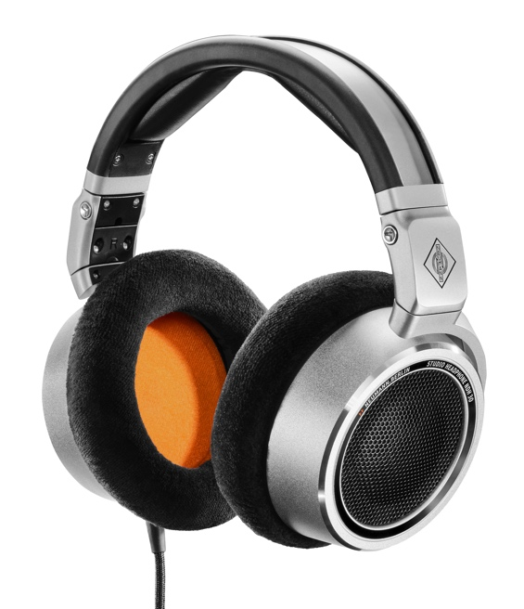**诺音曼推出开放式耳机NDH 30**

**继2019 年发布屡获殊荣的NDH 20大获成功之后，德国录音棚专家诺音曼乘胜追击，推出NDH 30开放式耳机。这是一款标杆级录音棚耳机，适用于立体声和沉浸式格式中要求最严格的混音和母带处理。NDH 30再现了诺音曼监听音箱通过MA 1监听音箱自动校准系统进行完美校准后的线性声像，并拥有便携设计。**

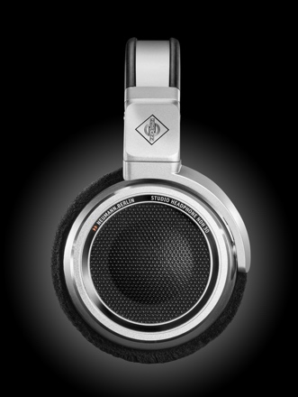虽然NDH 30保留了封闭式NDH 20的高品质金属结构，但它不仅仅是一个开放式版本。整个声学系统采用全新设计，包括优化并完美定位的动圈驱动单元，可与平面磁换能器的声音分辨率相媲美。谐波失真极低，由于采用了频率选择性吸收器，NDH 30在整个音频频谱中具有非常均匀的响应。

“我们想要打造一款绝对可靠的耳机，让您有信心做出正确的决定。NDH 30 会准确地告诉您低音是否太响或者人声是否需要消除咝咝声。”产品组合经理Sebastian Schmitz介绍道，“由于驱动单元的公差极低，空间分辨率也非常出色。此外，NDH 30还配备了内部平衡线缆，从而改善了声道分离度。”

这款耳机采用大而柔软的耳垫，因此长时间佩戴也极为舒适。NDH 30的折叠式设计使其便于携带。因此，NDH 30可以作为诺音曼KH系列监听音箱设置的便携式替代款，能够提供完整的声音和混音兼容性。

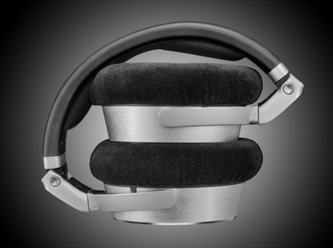

与此同时，NDH 30本身还是耳机兼容性的标杆，这对于其商业成功至关重要，尤其是考虑到当前人们的聆听习惯。NDH 30具有非凡的空间分辨率，适用于创建沉浸式内容的双声道混音，包括游戏和虚拟现实等快速增长的市场。

“诺音曼正迅速成为全球高质量监听设备的标杆。从奥斯卡大片配乐到最近荣膺格莱美的 ‘最佳沉浸式音频专辑’——所有这些都是在诺音曼监听设备上进行混音的。我们的客户在使用耳机进行混音工作时一直要求类似的标杆级耳机。毕竟，耳机正在成为消费者的主要播放系统——尤其是沉浸式声音。NDH 30正是我们为这些需求所给出的解决方案。” 诺音曼首席执行官Ralf Oehl表示。

功能特性：

* 线性声音，类似于完美校准的诺音曼监听系统
* 具有精确定位的高分辨率立体全景声
* 透明、细腻的声像，非常适合混音和母带处理
* 出色的佩戴舒适度，便于携带

了解更多信息，请访问：https://en-de.neumann.com/ndh-30

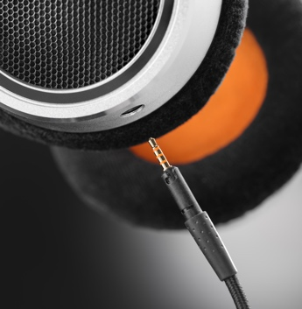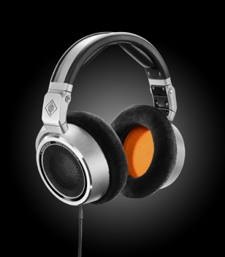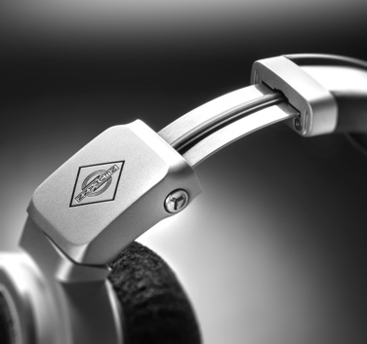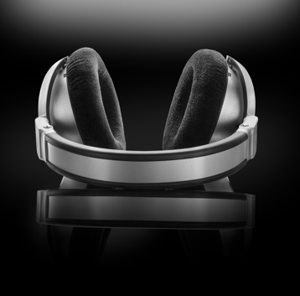

**关于Neumann诺音曼**

Georg Neumann GmbH，简称为“Neumann.Berlin”（诺音曼），是全球领先的录音棚级音响设备制造商，打造了许多富有盛名的传奇麦克风，如U 47, M 49, U 67和U 87。诺音曼于1928年创建于柏林，凭借技术创新屡获国际大奖。自2010年以来，诺音曼将其在电声换能器方面的专长扩展到录音棚监听音响市场，主要面向电视，广播，录音及音频制作等应用领域。首支诺音曼录音棚监听耳机于2019年初面世。自2022年以来，诺音曼越来越关注为现场演出提供专业解决方案。Georg Neumann GmbH于1991年并入森海塞尔集团，其产品由森海塞尔的子公司和长期贸易伙伴代理在全球销售。www.neumann.com

**诺音曼大中华区新闻联络人:**

顾彦多 Ivy

ivy.gu@sennheiser.com

T +86 138 1067 4317